Белорусский государственный технологический университет

Факультет информационных технологий

Кафедра программной инженерии

 Лабораторная работа № 3

По дисциплине «Основы алгоритмизации и программирования»

На тему «Работа с файлами на языке C++»

Выполнил:

Федорович Вадим

Студент 1 курса 8 группы

Преподаватель: асс. Андронова М.В.

Минск, 2024

Основновное:

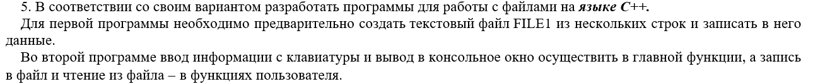 Вариант 14



#include <iostream>

#include <fstream>

using namespace std;

int write(ofstream& fout, int size);

void read(char buffer[250]);

int main() {

setlocale(LC_CTYPE, "rus");

int size, weihth;

char buffer[250], str[250], readBuffer[250]; // Изменили имя массива на readBuffer

ifstream ifile("t.txt"); // создание объекта ifile класса ifstream для чтения

ofstream fout("t.txt"); // создание объекта fout класса ofstream для записи

ofstream file("a.txt"); // создание объекта file класса ofstream для записи

cout << "Введите кол-во символов первой строки" << endl;

cin >> size;

weihth = write(fout, size); // Вызов функции записи

if (size > weihth) {

cout << "\n Ваша строка меньше, чем кол-во символов\n";

return 0;

}

ifile.getline(buffer, 250); // Чтение и запись в buffer

for (int i = 0; i < strlen(buffer); i++) { // Пока размер buffer больше i

file << buffer[i]; //Записываем символ

if (i == size) { // если i = введенному размеру строки

file << endl; //Передаём конец строки

}

}

file.close(); // Закрываем файл

read(readBuffer); // Читаем содержимое файла a.txt после его записи

ifile.close(); // Закрываем файл t.txt

return 0;

}

int write(ofstream& fout, int size) {

char str[250];

cout << "Введите строку" << endl;

cin.ignore(); // Игнорируем символ новой строки во входном буфере

cin.getline(str, 250);

fout << str; // Передаем в файл

fout.close(); // закрываем

return strlen(str); // передаём длинну строки

}

void read(char buffer[250]) { // Чтение Файла

ifstream file_a("a.txt"); // Открываем файл заново для чтения

cout << "Получили: " << endl;

while (file_a.getline(buffer, 250)) {

cout << buffer << endl;

}

file_a.close(); // Закрываем файл

}

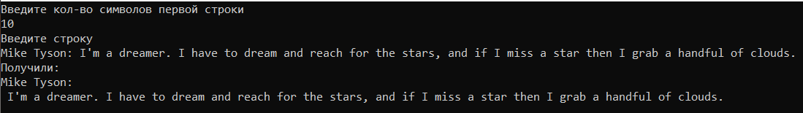



#include <iostream>

#include <fstream>

using namespace std;

int main() {

setlocale(LC_CTYPE, "rus");

ifstream filer("FILE1.txt"); // чтение файла FILE1.txt

ofstream filew("FILE1.txt"); // запись в FILE1.txt

ofstream filew2("FILE2.txt"); // Запись в FILE2.txt

char str[250], buffer[250], reg[20], read[250];

string word_buffer;

cout << "Print text" << endl;

cin.getline(str, 250); // Записываем строку

filew << str; // Передаем строку в файл

filew.close(); // закрываем файл

filer.getline(buffer, 250);

int count_of_a = 0, max_a = 0, number_word = 0, count_word = 0;

int j = 0;

bool flag = false;

for (int i = 0; i < strlen(buffer); i++) {

reg[j] = buffer[i]; // Записываем сивмолы в массив reg

j++;

if (buffer[i] == 'a') { // счетчик символов а

count_of_a++;

}

j++;

if (buffer[i] == ' ' || buffer == NULL) { // если симол равен пробелу или концу стркоки

count_word++;

if (count_of_a > max_a) { // условие для нахожления слова с наиб кол-вом 'a'

max_a = count_of_a;

number_word = count_word;

}

if (word_buffer == reg) {

flag = true;

}

word_buffer = reg;

memset(reg, 0, sizeof reg); // Очищаем массив reg

j = 0; count_of_a = 0; // обнуление счетчика

}

}

if (flag == true) { // если есть одинаковые слова

cout << "В програамме есть повторяющиеся слова" << endl;

filew2 << buffer;

}

else {

cout << "Строки не былт записаны, тк строка не имеет одинаковых слов" << endl;

}

filew2.close();

cout << "Программа завершена" << endl;

cout << "Номер слова, в котором больше всего букв «а»: " << number_word << "( А именно: " << max_a << " )" << endl;

} 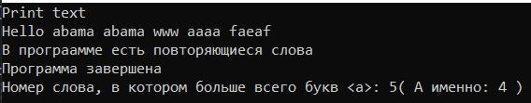

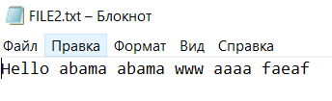

Дополнительные Задания:



#include<iostream>

#include<fstream>

using namespace std;

int main() {

setlocale(LC_ALL, "RUS");

ifstream file1_read("FILE1.txt"); // чтение из файла FILE1.txt

ofstream file2_write("FILE2.txt"); // запись в файл FILE2.txt

char buffer[250];

bool flag;

int j = 0;

while (file1_read.getline(buffer, 250)) { // читаем каждую строку

flag = false;

for (int i = 0; i < strlen(buffer); i++) {

if (buffer[0] == 'A') {

flag = true;

}

if (buffer[i] == ' ') {

j++;

}

}

if (flag) { // Записываем строку в файл,если флаш true

file2_write << buffer << endl;

}

}

cout << "Слов в FILE1.txt: " << j << endl;

file1_read.close();

file2_write.close();

return 0;

}

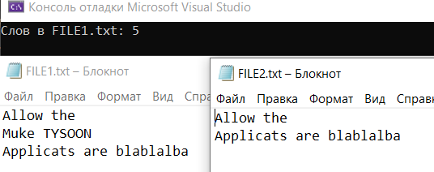



#include<iostream>

#include<fstream>

#include<cstring> // Для использования функции strlen

using namespace std;

int main() {

setlocale(LC_ALL, "RUS");

ofstream file1_write("FILE1.txt");

ifstream file1_read("FILE1.txt"); // чтение из файла FILE1.txt

char buffer[250], word[250];

string buf;

cout << "Введите строку, состоящую из цифр и слов, разделенных пробелами" << endl;

cin.getline(buffer, 250); // Используем cin для чтения строки

file1_write << buffer;

file1_write.close();

file1_read.getline(buffer, 250);

file1_read.close();

int count = 0, g = 0, max_count = 0, word_count = 0, number_word;

for (int i = 0; i < strlen(buffer); i++) {

word[g] = buffer[i];

count++;

g++;

if (buffer[i] == ' ') {

count--; //Убираем из счетчика пробел

word_count++;

if (count > max_count) { // Нахождение кол-ва символов длиннейшего слова и его самого

max_count = count;

buf = word;

number_word = word_count;

}

count = 0;

memset(word, 0, sizeof word); // Очищаем массив word

g = 0; // Сбрасываем индекс для нового слова

}

}

cout << "Кол-во символов в самом длинном слове: " << max_count << endl;

cout << "Само это слово: " << buf << endl;

return 0;

}

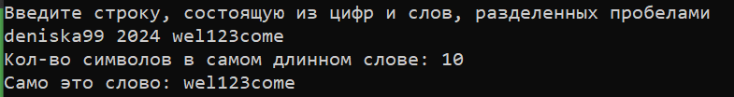



//1. Скопировать из файла FILE1 в файл FILE2 все строки, в которых нет слов,

// совпадающих с первым словом. Определить количество согласных букв в первой строке файла FILE2.

#include <iostream>

#include <fstream>

#include <Windows.h>

using namespace std;

int main() {

setlocale(LC_CTYPE, "rus");

SetConsoleCP(1251);

ifstream file1_read("FILE1.txt"); // чтение из файла FILE1.txt

ofstream filew2("FILE2.txt"); // Запись в FILE2.txt

char buf[250], reg[20];

string word_buffer, dif_word;

int count = 0, max_vowels = 0;

int helper; // Для сравнивания следующего слова, без ошибки программы

int j = 0; // счетчик элементов слова

bool flag = false; // Флаг для записи только первого слова

bool flag_word = false; // Флаг для записи строки, если есть одинаковые слова

bool vowels = false; // Флаг для гластных только первой строки

while (file1_read.getline(buf, 250)) { // читаем каждую строку

flag = false; // Обнуление

flag_word = false;

helper = 0;

memset(reg, 0, sizeof reg); // Очищаем массив reg

for (int i = 0; i < strlen(buf); i++) {

reg[j] = buf[i]; // Записываем сивмолы в массив reg

j++;

if (vowels == false) {

if (buf[i] == 'a'|| buf[i] == 'e' || buf[i] == 'i' || buf[i] == 'o' || buf[i] == 'u' || buf[i] == 'y') { // счетчик гластных

count++;

}

}

if (buf[i] == ' ' || buf == NULL) { // если симол равен пробелу или концу стркоки

if (flag == false) {// запись слова в буфер

word_buffer = reg;

flag = true;

}

dif_word = reg; // запись слова

if (helper != 0) {

if (word_buffer == dif_word) { // сравнение первого слова с последующими

flag_word = true;

}

}

helper += 1;

memset(reg, 0, sizeof reg); // Очищаем массив reg

j = 0;

}

}

if (flag_word == true) { // если есть одинаковые слова

cout << "В програамме есть повторяющиеся слова" << endl;

filew2 << buf << endl;

}

else {

cout << "Строки не были записаны, тк строка не имеет одинаковых слов" << endl;

}

if (vowels == false) {

cout << "Количество гластных в первой строке: " << count <<endl;

}

vowels = true;

}

filew2.close();

file1_read.close();

cout << "Программа завершена" << endl;

}

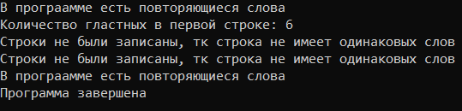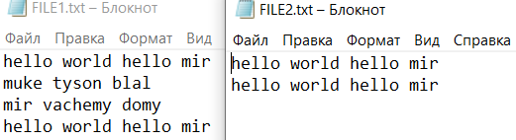



// Ввести c клавиатуры строку символов, состоящую из слов,

// разделенных пробелами, и записать ее в файл.

// // Прочитать из файла данные и вывести все слова, которые содержат букву «р».

#include<iostream>

#include<fstream>

#include<Windows.h>

using namespace std;

int main() {

setlocale(LC_ALL, "rus");

SetConsoleCP(1251);

ofstream file1_write("FILE1.txt");

ifstream file1_read("FILE1.txt");

char buffer[250], reserve[250], word[50];

cout << "Введите строку: " << endl;

cin.getline(buffer, 250);

file1_write << buffer;

file1_write.close();

bool flag = false;

int j = 0;

while (file1_read.getline(reserve, 250)) {

memset(word, 0, sizeof word); // Очищаем массив

for (int i = 0; i < strlen(buffer); i++) {

word[j] = buffer[i]; // Запись словв

j++;

if (buffer[i] == 'r') { // Проверка на r

flag = true;

}

if (buffer[i] == ' ') {

j = 0; // обнуление счетчика

if (flag == true) {

cout <<"Слово с буквой r: " << word << endl;

flag = false; // обнуляем флаг

}

memset(word, 0, sizeof(word)); // Очистка

}

}

}

}

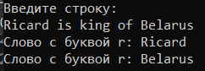



// Скопировать из файла FILE1 в файл FILE2 все строки, в которых есть слова,

// совпадающие с первым словом. Определить количество букв в файле FILE2

#include <iostream>

#include <fstream>

#include <Windows.h>

int main() {

using namespace std;

setlocale(LC_CTYPE, "rus");

SetConsoleCP(1251);

ifstream file1_read("FILE1.txt"); // чтение из файла FILE1.txt

ofstream filew2("FILE2.txt"); // Запись в FILE2.txt

char buf[250], reg[20];

string word_buffer, dif_word;

int count = 0, max_vowels = 0;

int helper; // Для сравнивания следующего слова, без ошибки программы

int j = 0; // счетчик элементов слова

bool flag = false; // Флаг для записи только первого слова

bool flag_word = false; // Флаг для записи строки, если есть одинаковые слова

int chet = 0;

while (file1_read.getline(buf, 250)) { // читаем каждую строку

flag = false; // Обнуление

flag_word = false;

helper = 0;

memset(reg, 0, sizeof reg); // Очищаем массив reg

for (int i = 0; i < strlen(buf); i++) {

reg[j] = buf[i]; // Записываем сивмолы в массив reg

j++;

if (isalpha(buf[i])) {

chet++;

}

if (buf[i] == ' ' || buf == NULL) { // если симол равен пробелу или концу стркоки

if (flag == false) {// запись слова в буфер

word_buffer = reg;

flag = true;

}

dif_word = reg; // запись слова

if (helper != 0) {

if (word_buffer == dif_word) { // сравнение первого слова с последующими

flag_word = true;

}

}

helper += 1;

memset(reg, 0, sizeof reg); // Очищаем массив reg

j = 0;

}

}

if (flag_word == true) { // если есть одинаковые слова

cout << "В програамме есть повторяющиеся слова" << endl;

filew2 << buf;

}

else {

cout << "Строки не былт записаны, тк строка не имеет одинаковых слов" << endl;

}

}

cout << "Количество слов в FILE2.txt: " << chet << endl;

cout << "Программа завершена" << endl;

}

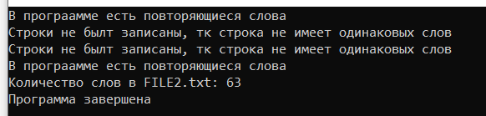

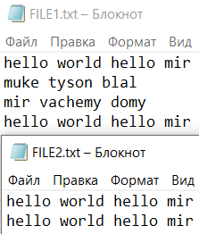



#include <iostream>

#include <fstream>

#include <sstream>

#include <string>

using namespace std;

int main() {

setlocale(LC_ALL, "rus");

ofstream file1_write("FILE1.txt");

ifstream file1_read("FILE1.txt");

string buffer, reserve;

int number;

cout << "Введите строку: " << endl;

getline(cin, buffer); //Запись

file1_write << buffer;

file1_write.close();

while (getline(file1_read, reserve)) { // Чтение

istringstream iss(reserve);

while (iss >> number) { // Пытаемся извлечь числа из строки

if (number % 2 != 0) { // Проверяем на нечетность

cout << number << endl;

}

}

}

file1_read.close();

return 0;

}

